Praktická prověrka – IT4 – SQL (skupina A)
Napište řešení pomocí SQL dotazů:
- Připojte se k lokálnímu MySQL serveru. Vypište seznam všech databází. Vytvořte databázi s názvem skola (bez diakritiky). Otevřete tuto databázi.
\Xampp\bin:mysql -u root –p
drop database skola;
create database skola;
use skola;
- Vytvořte v databázi skola tabulku tab_trida, do níž bude možné vložit následující data:
id=1 (primární klíč, automatické číslo), zkratka=IT1 (neprázdná a jedinečná hodnota), obor=SV (možné hodnoty: 'IT','SV','UM'; přednostně nastaveno 'IT'), ucebna=U304, pocetzaku=30, prospech=2.08 (standardně 1.00), absence=1564 (standardně 0), ucitel=Svátek, foto (bude možné uložit grafický soubor).
Vložte zadaný pokusný záznam do tabulky.
create table tab_trida(
-> id int unsigned PRIMARY KEY AUTO_INCREMENT,
-> zkratka varchar(4) NOT NULL,
-> obor enum('IT','SV','UM') DEFAULT 'IT',
-> ucebna varchar(5),
-> pocetzaku int(4) unsigned,
-> prospech decimal(3,2) DEFAULT 1.00,
-> absence int(4) unsigned,
-> ucitel varchar(50)
-> );
ALTER TABLE tab_trida
-> ADD foto BLOB;

Do databáze skola importujte tabulky a data ze souboru skola.sql.
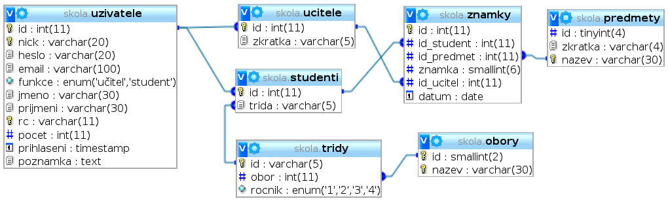
- Z tabulky uzivatele vyber všechny sloupce s informacemi o studentech, kteří se přihlásili přihlásili méně než 10x (položka pocet v tabulce uzivatele) a narodili se po roce 1991. Výsledek dotazu bude primárně uspořádán podle počtu přihlášení (sestupně) a sekundárně podle příjmení (vzestupně).

SELECT *
FROM uzivatele
WHERE funkce LIKE 'student '
AND počet < 10
AND LEFT(rc,2) < 91
ORDER BY počet DESC, prijmeni

- Z tabulky uzivatele vyber všechny učitelky a vypiš jejich jméno, příjmení, zkratku (složenou z prvních tří písmen příjmení) a rodné číslo. Záznamy budou seřazeny od nejmladší po nejstarší učitelku.
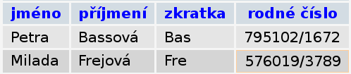
SELECT jmeno AS jméno,
prijmeni AS příjmení,
LEFT(prijmeni,3)AS zkratka,
Rc AS rodné číslo
FROM uzivatele
WHERE substring(rc,3,1)>4
ORDER BY rc DESC

- U všech studentů, jejichž jméno obsahuje písmeno „a“, proveďte změnu hesla tak, aby bylo tvořeno třemi posledními znaky jména osoby a rokem posledního přihlášení.

WHERE funkce LIKE ucitel ' AND LEFT(rc,2) < 91
UPDATE uzivatele
SET heslo= CONCAT(RIGHT(jmeno,3),YEAR(prihlaseni))
WHERE jmeno LIKE '%a%'

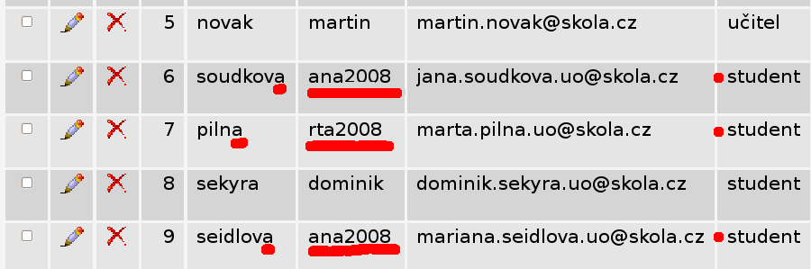
- Pomocí seskupovacího dotazu zobraz celkový počet známek v jednotlivých předmětech a průměrnou známku v daném předmětu (zaokrouhleno na 2 desetinná místa). Výsledný dynaset seřaďte podle počtu známek sestupně.

CTRL+ALT+7 == ``

SELECT predmety.zkratka AS `Předmět`,
COUNT(znamky.znamka) AS `počet známek`,
ROUND(AVG(znamky.znamka),2) AS `průměr znamek`
FROM znamky
JOIN predmety ON predmety.id = predmety.id_predmet
GROUP BY predmety.zkratka
ORDER BY `počet známek` DESC
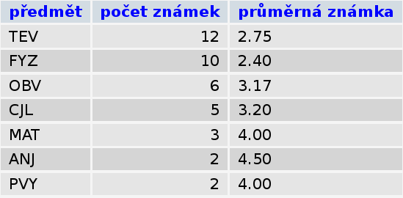
- Pomocí výběrového dotazu se spojením vypište známky, které zapsal žákům učitel Pleva.
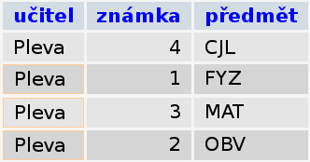
SELECT uzivatel.prijmeni AS `učitel`,
znamky.znamka AS `známka`,
predmety.zkratka AS `předmět `
FROM znamky
JOIN predmety ON predmety.id = predmety.id_predmet
JOIN uzivatele ON uzivatele.id = znamky.id_ucitel
WHERE uzivatele.prijmeni = "Pleva"
ORDER BY `známka` DESC

- Z tabulky uzivatele odstraň záznamy těch uživatelů, kteří se do databáze přihlásili během prázdninových měsíců roku 2008.

DELETE FROM uzivatele
WHERE LEFT(uzivatele.prihlaseni,4) LIKE "2008" AND
SUBSTRING(uzivatele.prihlaseni,7,1) IN (7,8)

- Proveďte změnu názvu sloupce rc na rodne_cislo.

ALTER TABLE `uzivatele` CHANGE `rc` `rodne_cislo` VARCHAR(11) CHARACTER SETutf8 COLLATE utf8_czech_ci NULL DEFAULT NULL;

- Napiš dotaz SQL, kterým by byla úplně odstraněna tabulka studenti a poté i celá databáze škola.
DROP TABLE studenti
DROP DATABASE studenti

